【如正式引用，须自行核实】
讲讲我校校园绿化药化建设
——徐鸿华教授的第二次口述校史
学生记者 何 欢 赖成俊

一、采访时间
2015年4月18日，星期六。
二、采访地点
广州中医药大学三元里校区徐教授家中。
三、人物简介
徐鸿华，男，广东省蕉岭县人，1933年3月生，中共党员，大学本科学历，二级教授。我校首席教授，曾任中药系副主任、党总支书记，中药开发研究所所长等职。曾兼任中国药学会广东省药学分会理事，广东中药学会理事，中国林学会特用经济林学会理事，中国生态学会中药资源生态学专业委员会委员，广东省生态学会理事，中国药材GAP研究促进会理事，广东省医药行业协会技术顾问，广东省中药现代化重大科技专项专家组成员。先后主持了国家自然科学基金课题、国家“八五”、“九五”、“十五”重点科技计划攻关项目子专题和部（省）级以上科研课题12项。曾被评为深受同学欢迎的好老师、广东省高教局教学优秀奖、第四届新南方教学奖优秀教师、南粤教书育人优秀教师、“千百十工程”优秀指导教师、全国模范教师、广东省优秀中医药科技工作者、卫生部有突出贡献的中青年专家、科技部中药现代化科技产业基地建设十周年先进个人等称号，从1991年7月起享受国务院政府特殊津贴。以第一作者发表学术论文50多篇，主编、副主编14部学术专著，以第一完成人获得国家科技进步二等奖（子专题）、三等奖（子专题）和部、省级等各级科技奖励12项，近年来致力于中药资源的保护与利用，先后在广东各地区建立30个岭南中药材品种规范化种植（GAP）基地（就地保护），并致力于我校大学城校区药王山的建设（迁地保护）。曾主讲《药用植物栽培学》、《中药资源学》、《中药学专论》等课程，主持建设了我校中药资源学科并申办了中药资源新专业。共培养硕士研究生7名、博士研究生11名。
- 采访记录
写在前面的话：刚刚到达徐鸿华教授家中时，教授亲切地将我们带到种满植物的阳台，搬出他种植的铁皮石斛向我们展示，药苗虽小却生机勃勃。从一盆盆绿植便可看出，徐教授与夫人林诗书主任都是热爱生活、积极乐观的人。烂漫的阳台满是春天的味道。采访从这里开始……
记：徐教授您好，听说您小的时候家境不是很好，生活比较艰苦，曾经还休学过，当时为什么不选择一些回报率高的行业，而是选择研究中草药这个看起来不太热门的领域呢？
述：我先介绍一下。我出生在一个贫穷的山区农村，从小就干农活，对农村、农业有感情。同时家里贫穷，读农学院不要交学费。那时候考大学不像现在，老师没有什么指导，人也比较单纯，就报考了华南农学院，毕业后留在学校。为什么我到中医学院呢？1975年，我校没有中药系，校方想要从外面调人进来筹办中药系，正好我在农学院林学系当副主任。当时农学院不肯放，中医学院通过省高教局去与农学院协商，这样我才来到中医学院。由于我在农学院是搞热带林的，我们研究的对象是降香、檀香、沉香等热带树木。农学院当木材来研究，来到中医学院，这些品种是南药，当中药来用。1969年开始国家提倡发展南药，这些品种就是国家提倡发展南药的主要品种，正好跟我以前的工作接上了。当时学校让我先去建设和管理药圃。当时的所谓药圃分东、西两片，东片是搞基建时堆的荒土，西片，也就是旧药圃是将药苗种在原来三元里农民种菜的一畦畦的地上。我很自然地想到在农学院学过园林工程中的美化，用园林的手法将旧药圃进行改造，重新规划道路，架设水泥板，修水池，建水榭，并把药苗移至花盆，摆放在一块块架设起来的水泥板上；东片，也叫做新药圃，也用园林手法修小道，挖水池，建温室，种上降香、沉香、檀香等“南药”植物。接着想到药圃这个小小的面积，能不能够把外面的整个校园的绿化都变成我们的药圃？我把“药化、绿化，美化”相结合的想法写了个报告交给学校，学校同意了，把整个校园的绿化规划归我管。我把校园的绿化重新规划，挖水池，造假山，建休息亭、花架等，并把道路上纷乱的树全部砍掉，换上有药用价值的品种，那个芒果路就是我取的名，还有进门种的榕树就叫榕荫路，教工饭堂门口一条路种的木棉就叫红棉路，现在那里给搞基建破坏了很多（吴运泉老师：现在那个榕荫路啊确实好，夏天坐在那里啊，有点感觉啊，非常阴凉）。原来那个榕荫路种的木麻黄，我把它砍掉的（吴运泉老师：三元里的老人啊都到这里来，他也认为那里是留了一片净土啊）。
记：那这个药圃您现在还经常过去看吗？
述：还过去，现在我还去那里。中间有一段时间我不管了，学校搬到大学城以后，原来搞药圃的老师，去了博物馆，当时我在筹建药王山，因此我又把它管起来了。
记：大学城校区的药王山也是您搞的吗？
述：是的。
记：那您是什么时候搞的呢？
述：2003年，学校规划建设大学城校区时，任命我为学校大学城校区绿化药化工作规划小组组长，参加规划道路树的种植。校区规划图上有两座山，一座叫1号山，一座叫2 号山。2007年，我把那两个山头也进行了规划，把药圃扩大到那里去。我把当时参与搞药圃的人带到大学城校区。我搞这两座山的时候一开始是申请120万的经费，有人说这么大笔钱肯定批不下来的，劝我报少一点，结果学校非常支持照批120万，预计20万用来买药苗，最后只用了约5万。
记：在学校的两个校区都有您的成果——大学城校区的药王山、时珍山和三元里校区的旧药圃、新药圃。您在规划这些地方的时候是怎么考虑的呢？它们与其他地方的种植基地相比有什么创新之处吗？
述：规划这两座山主要有两个目的：一是为教学科研服务。我们中药学院很多学生都可以来这里实习，以前这两座山叫1号山和2号山，很多文件上都是这样写的。是我把它改成时珍山和药王山。当时宣传新名字用了很久时间，慢慢才把这个名字宣传出去。时珍山按植物分类种植，因为中药学院的学生上《药用植物学》主要是按类别学习的，所以按分类来种植；你们（指学生记者）中医专业的学生有《中药学》对吧（记者：是的，是我们的专业课！），学习的时候是按药效的，所以药王山就是按药效分类种植，这是两座山的特色。现在有许多学生在上面搞科研，还有很多外校的人过来观摩，有的回去后也在搞这样的科研，我看了都很高兴。所以教学科研是前提。二是宣传中医药文化。现药王山成为广州大学城一日游的一个景点，很多人过来我们学校参观，从博物馆那里一路参观过来到药王山。博物馆负责人要求管这两座山，我不同意，我觉得博物馆主要是以宣传中医药文化为主，我们为教学科研服务才是主要的，不能喧宾夺主。但我也同意药王山、时珍山作为博物馆延伸的室外场所，在中医药文化宣传、中医药科学普及工作上形成一盘棋。总之，我们学校大学城校区这两座山的创新之处，就是“药化、绿化、美化、文化”相结合，既为教学科研服务，又成为中医药文化宣传、中医药科学普及的重要基地。
记：据说您曾经还在美国加州建立了一个中药园圃，当时的情况是怎么样的，可以跟我们讲一讲吗？
述：对，就在加州大学伯克莱分校，挺出名的，它有一个很大的植物园，我建的那个园圃在里面是一个小部分。建中药园圃很多华侨都很兴奋，建成后有二十多家国内外报刊杂志作了报道，搞得很大的轰动。建好后剪彩时，美国人按着我们中国的习惯，把那里挂红灯笼，搞了很多红色气球，很漂亮。由于我来自广东，剪彩现场还请来艺人演奏广东音乐“步步高”，他们拍了很多照片给我，很细心的（徐教授取出一本大相册，为我们展示当时的照片。年轻的教授手中高举一个大礼物，笑容十分灿烂）。
记：当时您在哪里住了多久？林教授也在吗？
述：在那边呆了六个月，她（指林教授）没有去。
记：那么当时用到的药苗是哪里的呢？
述：建园圃的一部分药苗是我们自己带过去的。药苗首先不能带泥土，要通过检验，不能带有病菌，要把它洗得很干净，洗得那么干净经过几天运输，能不能存活是个问题。当时有点担心，结果我带过去的药苗经美国海关检验，发现何首乌带了病菌，是何首乌地上部分那个藤。我说剪掉那个藤可不可以，他们说可以。后来带过去的药苗全都成活。
记：您曾经出过两本书，一本是《30种岭南中药材规范化种植（养殖）技术》，另一本是《广州中医药大学药王山中草药图谱》，您写这两本书的初衷是什么？
述：因为中药资源是国家资源，现在资源非常紧张，我们要保护中药资源。主要有两种保护方式，一种是把当地的道地中药种在当地把它发展起来，扩大种植面积，通过发展促进保护，这就是“就地”保护，《30种》写的就是这个。还有一种就是“迁地”保护。如果当地因为很多原因不能继续种植，就要把它迁到另一个地方为谋发展保护起来，《药王山中草药图谱》就是这样的，等于保护我们中药的后备资源（徐教授带领我们来到书房，书架上整齐排列着教授所编著的许多书籍）。
记：在我们学校的关工网站上有一份捐款芳名录，我在里面多次看到您的名字，捐款数额也是越来越大，您是怀着怎样的心情做这件事呢？
述：我觉得像我年轻的时候家里穷，就是靠好心人帮助，现在有能力就把自己能做的做了，要懂得付出，不求回报，一生就有意义。
记：您不仅自己多次捐款，还动员了美善堂等企业的赞助，您是如何打动他们来资助贫困学生的呢？
述：有很多商家，老板，他们是很有善心的，这样帮助别人的好事他们非常愿意去做，第二他们自己非常热爱中医药。美善堂的吴善球先生，我在助学金颁发大会都请他来，让他感受到解囊相助的重要意义。第三，这对他们的企业也是一种宣传。这种“三全其美”的事情大家谁不愿意去做呢？以前那些企业去捐赠，很多都不知道那些钱流到哪里去了。在我们关工委这里，每个人2000块，20个人，一共6万块，他都是清清楚楚看到这些钱是拿到学生手里了，很明白这些钱的去向，就很开心。那个老板非常慷慨，我开始说捐助3万元，他答应了，后来他说太少了吧，就再拿3万，一共6万。他能够看到效果，心里就开心，后来他第二次、第三次再捐了80万。
记：听说您曾经将《广州中医药大学药王山中草药图谱》捐给二院学生义卖，所得全部用于资助患重病做手术急需用钱的同学，可以为我们详细讲一讲这件事吗？
述：这件事啊，当时是马定科主任在关工委主任秘书长联席会议上说了这件事，号召大家去捐款，我想，单靠自己捐款起的作用并不会太大，前不久我主编出版的《广州中医药大学药王山中草药图谱》，有一部分是我可以有权处理的，我拿出200本，那书售价一本120元，把这些书给那个生病学生所在学院的同学拿去义卖，每本60元，这样筹集的钱捐给那个生病的学生。不仅可以收到多一些的钱，还让更多人知道这件事，因为可以通过把书卖出去来宣传帮助患病同学这件事。
记：那么后来那位患病的同学又跟您联系了吗？
述：嗯，我是不求回报，不求你来报答我。
记：您认为现在的中医药行业境况不景气，根本原因在哪里？
述：中药农业行业在农业行业来说，起码落后十年。中药农业一块大家都来管，卫生部门，科研部门，药监部门都管，大家管最后无人管。中药产业有中药农业、中药工业、中药商业，中药农业是源头，中药种植就是中药农业，如果这方面没人管，中药其他的都发展得不好。现在治病效果不好，有好医生，无好药。医生开的处方再对症，那药材质量不好，看病的效果肯定也不好。
记：您认为政府及个人层面应该有什么解决措施呢？
述：政府层面，第一就是要落实主管单位。第二要政府统一规划，按步骤来，特别是中药种植方面。第三就是要组织动员企业去投资，尤其岭南药是特色，阳春砂非常出名，还有广佛手等。从个人方面来讲，要宣传中药资源保护的重要性，抓发展促保护，抓保护谋发展，近十几年来，我做的就是这些工作。前面出版的那两本书，是我的工作总结，也是为中草药研究做贡献吧！
记：您对现在的医学生有什么期望和寄语吗？
述：对同学的寄语啊，第一，要热爱自己的专业，行行出状元。第二，要珍惜时间，现在你们趁年轻，都要好好学习，“少壮不努力，老大徒伤悲。”第三，要勤学苦练为人民服务的本领，为党和人民做贡献。
记：我代表中医学子们向您保证，我们一定会努力学习，不辜负您的期望！那么接下来是最后一个问题，您现在虽然已是高龄，但精神状态非常好，可以与我们分享一下您的养生秘诀吗？
述：养生秘诀啊，第一点就是要心态平衡，要懂得知足，知足常乐。比如我现在取得的成绩不要全归功于自己，要归功于党和人民，还有我非常感激我的团队，还有组织、群众，像写书建药圃、药王山种药那些如果我一个人根本干不来，多亏了他们的支持和帮助。第二点是注意起居、饮食。我每天早睡早起，午休，生活要有规律。第三点是喜欢走动。我平常经常“上山下乡”，去药圃走走（采访过程中一直坐在一旁的徐教授夫人补充：他呀，每天都动来动去的闲不下来。你看他说了半天也不不觉得累）。第四就是喜欢用中草药养生。像灵芝、五指毛桃、铁皮石斛这些。
记：怪不得您的精气神这么好，正气存内，邪不可干啊！好的，十分感谢您抽空接受我们的采访！辛苦您了！祝您身体健康，万事如意！
五、采访后记
在将近4个小时的采访过程中，徐教授始终保持着高昂的精神气色，多次为我们取出难得的历史照片、珍贵的报刊资料等，所有的资料都按顺序收纳在几个厚厚的大文件夹中，整齐而明晰。教授夫人林诗书教授全程陪同，带着温婉的微笑和慈爱的眼神，时不时补充几句有关徐教授的趣事。林教授是我们广州中医药大学第一附属医院儿科的创始人，多年以来致力于推动和促进儿科的发展。徐林两位教授伉俪情深，都是不可多得的医药学人才，他们从容而幸福的家庭生活，也是当代年轻人们学习的榜样。
采访结束后，徐教授吩咐保姆为每个人准备了一小碗铁皮石斛饮品，口感清甜润滑，非常好喝！
附注:照片16幅见以下诸页
（注：学校关工网站刊发时间：2015年6月19日）
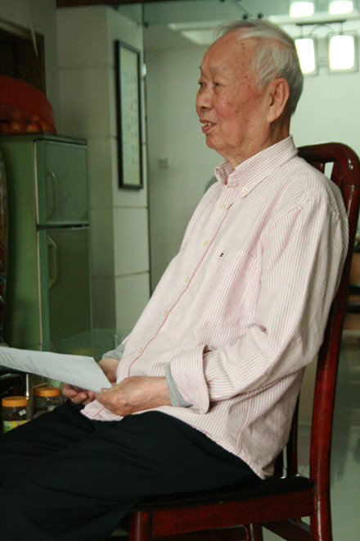
图1.徐鸿华教授近照
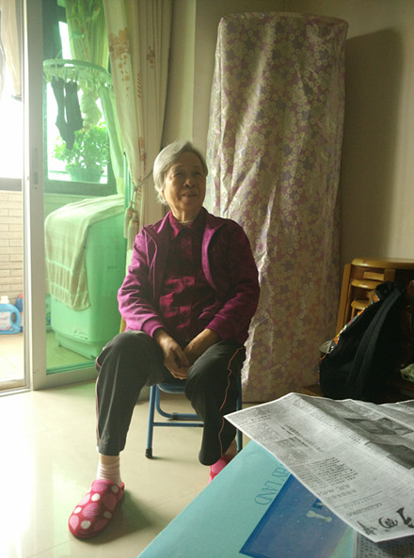
图2.徐鸿华教授夫人、温雅和善的林诗书主任医师
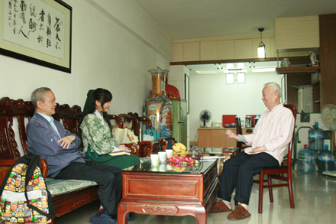
图3.轻松愉快的采访过程
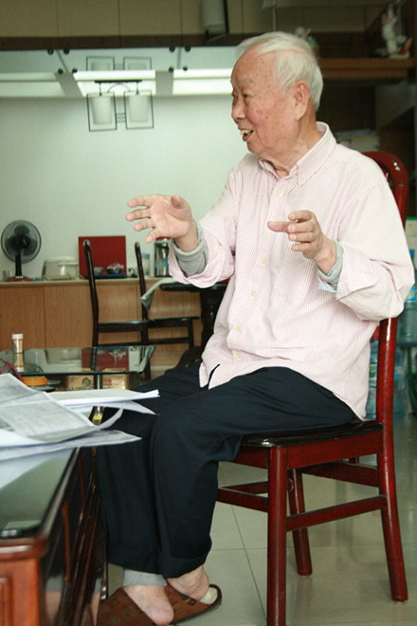
图4.徐鸿华教授在生动讲述
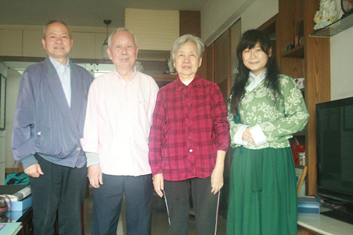
图5.徐鸿华教授（左二）与学生记者何欢（右一）合影（左一是吴运泉教授，右二是林诗书教授）
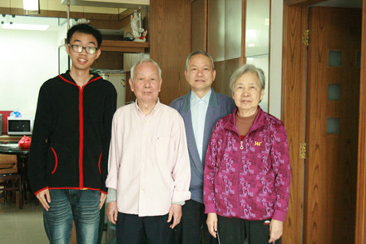
图6.徐鸿华教授（左二）与学生记者赖成俊（左一）合影（右二是吴运泉教授，右一是林诗书教授）
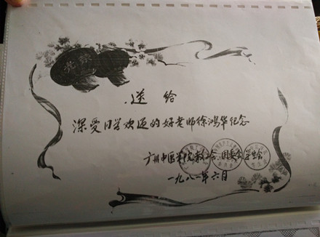
图7.徐鸿华教授被评为“深受同学欢迎的好老师”
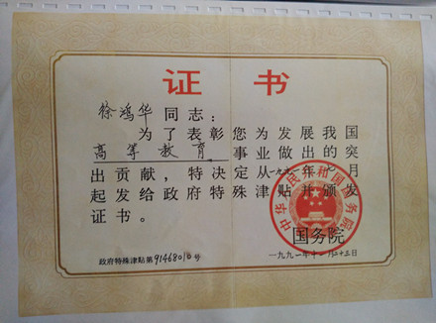
图8.徐鸿华教授获得政府特殊津贴
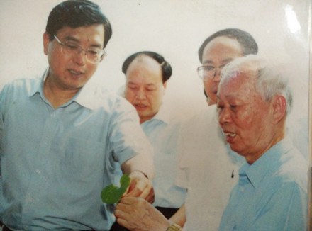
图9.徐鸿华教授（右一）向时任广东省委书记张德江（左一）介绍中药材种植基地建设情况（翻拍）
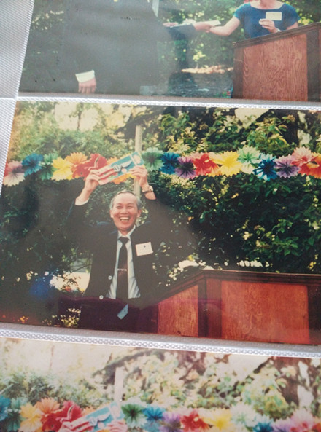
图10.徐鸿华教授在美国加州伯克莱分校中药园圃落成庆祝大会上（翻拍）
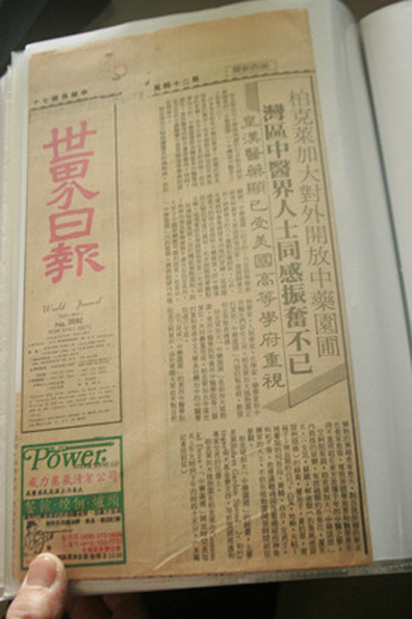
图11.《世界日报》剪影
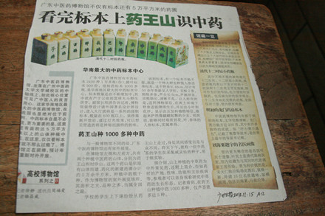
图12.《广州日报》剪影

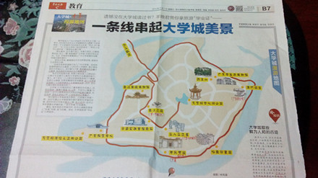
图13.《羊城晚报》剪影
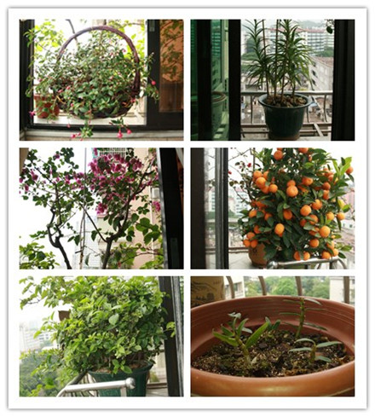
图14.徐鸿华教授家中阳台植物
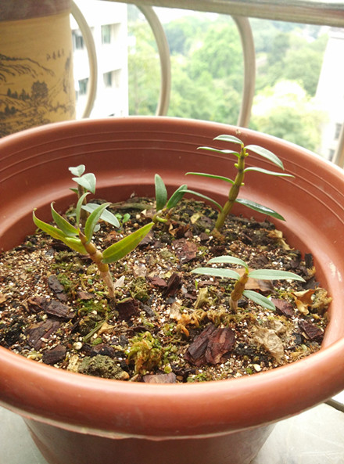
图15.徐鸿华教授种植的铁皮石斛
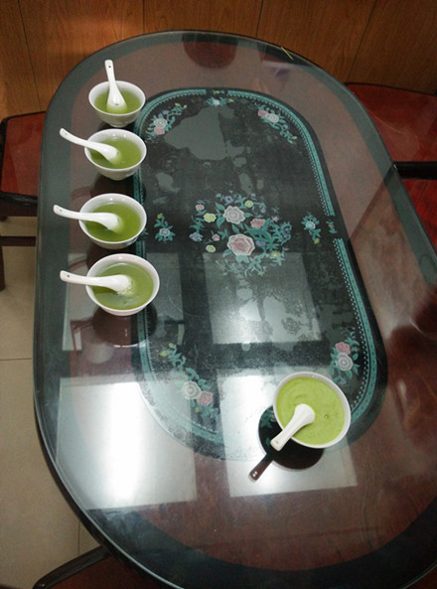
图16.清甜甘润的铁皮石斛饮品

